**Лабораторная работа 2**

**ПРОЕКТИРОВАНИЕ СИСТЕМ**

# НА ОСНОВЕ ЗАДАННОГО РАСПОЛОЖЕНИЯ ПОЛЮСОВ

***Цель работы:*** освоение методов проектирования линейных систем на основе заданного расположения полюсов замкнутой системы с помощью методов модального управления; овладение навыками проектирования модальных регуляторов.

**2.1. Основные сведения**

Поведение системы в общем случае описывается дифференциальным уравнением *n*-го порядка:

,

где *y* – выходная переменная; *u* – управляющее воздействие.

 Преобразуем левую и правую части этого уравнения по Лапласу и получим следующее выражение:



Передаточная функция системы представляет собой дробно-рациональ-ную функцию



где *a*0*, … , an−*1*; b*0*, … , bm*−1 – постоянные параметры системы.

Если числитель передаточной функции не имеет нулей, т. е. равен постоянной величине, передаточную функцию можно представить выражением

 (2.1)

Полюсы передаточной функции (2.1) полностью определяют вид переходной функции *h*(*t*) системы и, следовательно, такие динамические показатели, как время переходного процесса *t*пп и перерегулирование σ. При этом установившееся значение переходной функции рассчитывается по формуле *h*(∞) = *b*/*a*0 = *K*.

В качестве меры быстродействия системы используют среднегеометрический корень, определяемый выражением

 (2.2)

Характеристический полином передаточной функции (2.1) с учетом (2.2) можно представить в виде

 (2.3)

где коэффициенты *a*1*, a*2*, … , an−*1 – определяются по формуле

 (2.4)

При ɷ0=1 полином (2.3) называют нормированным полиномом, которому соответствуют нормированная переходная функция *h*(*t*) и нормированное время переходного процесса *t*пп. Желаемое по условиям проектирования время переходного процесса *t*пп ж можно обеспечить соответствующим выбором параметра ɷ0.

Требуемое перерегулирование обеспечивается выбором расположения полюсов замкнутой системы. В практике проектирования систем управления широкое применение нашли стандартные методы размещения полюсов в соответствии с биноминальным распределением Ньютона и с распределением Баттерворта.

***Распределение Ньютона***. Выражение полинома Ньютона запишем в виде



Распределение характеризуется наличием *n* кратных действительных и отрицательных корней, количественно равных среднегеометрическому корню. Такое распределение обеспечивает монотонный характер переходного процесса, т. е. переходный процесс с нулевым перерегулированием σ *=* 0 %.

***Распределение Баттерворта***. Распределение корней по Баттерворту обеспечивает компромисс между требованиями получения высокого быстродействия и небольшого (менее 15 %) перерегулирования. При этом корни характеристического уравнения располагаются симметрично относительно действительной оси в левой части комплексной плоскости на окружности с радиусом ɷ0 и угловым расстоянием между корнями π/*n*.

***Распределение Бесселя***. См. лекцию 3 и **help besselap**.

**2.2. Расчет полюсов проектируемой системы**

Проектная процедура синтеза систем с заданным распределением полюсов заключается в следующем:

1. В качестве исходных данных задаются:

* порядок системы;
* требования к переходному процессу – время *t*пп ж и перерегулирование σ.

1. Исходя из требований к переходному процессу выбирается вид стандартного полинома. Степень стандартного полинома совпадает с порядком математического описания системы.
2. Вычисляется нормированная переходная характеристика (при ɷ0 = 1), соответствующая выбранному полиному и определяется время переходного процесса τ.
3. Исходя из желаемого времени переходного процесса *t*ппж, определяется требуемое значение среднегеометрического корня ɷ0 = τ/*t*ппж .
4. Коэффициенты полинома с требуемым распределением полюсов находятся по формуле (2.4).
5. Находится вектор желаемых полюсов характеристического полинома замкнутой системы.
6. Проводится расчет значений коэффициентов обратных связей, при которых такое расположение полюсов достигается.
7. Коэффициент числителя передаточной функции (2.1) определяется по величине статического коэффициента усиления *К* выражением *b* = *Ka*0.

Алгоритм вычисления вектора желаемых полюсов замкнутой системы в соответствии с описанной ранее процедурой представлен на рис. 2.1.

Правая ветвь алгоритма (вычисление полюсов по распределению Баттерворта) представлена программой на языке MATLAB, приведенной далее:

%Программа рассчитывает вектор желаемых полюсов

%проектируемой системы в соответствии со стандартными

%настройками по Баттерворту.

%Входными данными являются порядок системы и желаемое

%время переходного процесса.

close all;

%clear all;

%clc;

n= input('Введите порядок системы n = ');

[z,p,k]=buttap(n);

[b,a]=zp2tf(z,p,k);

SYS=tf(b,a);

step(SYS), title('Нормированный переходный процесс');

grid;% Нормированный переходный процесс

step(SYS), title('Нормированный переходный процесс');

grid;% Нормированный переходный процесс

[Y,T]=step(SYS,0:0.01:20);

T_dyn = T(Y>1+0.05 | Y < 1-0.05 );

tau = T_dyn(end);%Нормированное значение времени переходного процесса

tgel= input('Введите желаемое время переходного процесса tgel = ')

w0 = tau/tgel;% Значение среднегеометрического корня

for i=1:n % Расчет коэффициентов желаемого полинома

a(i+1)=a(i+1).*w0^(i);

end

b=a(n+1); % Расчет коэффициента числителя ПФ

SYS1=tf(b,a);

[z,p,k]=tf2zp(b,a);% Векторы нулей, полюсов и коэффициент усиления желаемой системы

figure

step(SYS1), title('Переходный процесс в желаемой системе');

grid% Переходный процесс в желаемой системе

disp('Вектор желаемых полюсов')

p

disp('Коэффициент числителя ПФ желаемой системы')

b

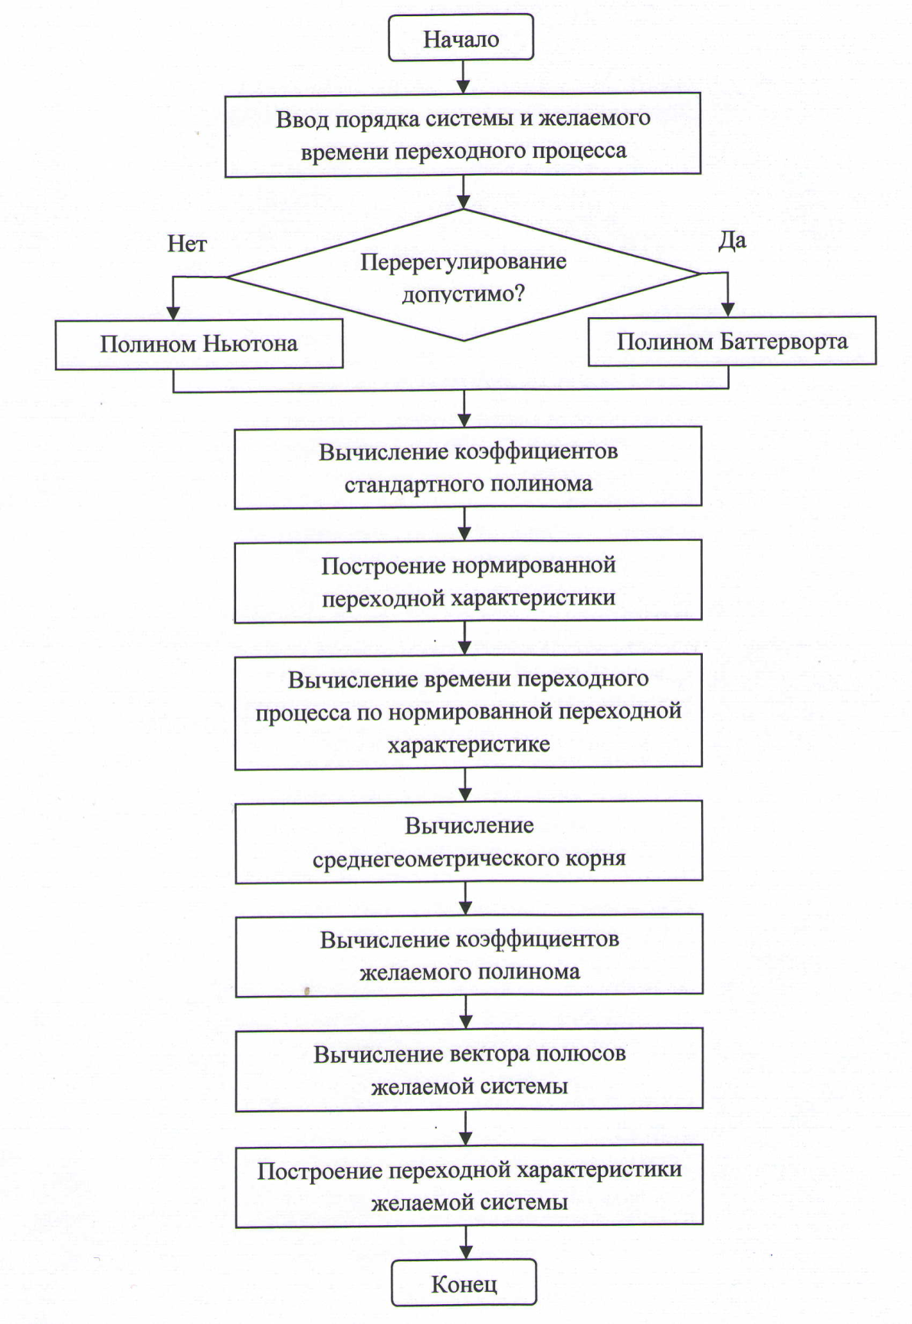

*Рис. 2.1.* Алгоритм вычисления желаемых полюсов

При запуске программы на выполнение требуется ввести порядок системы *n* и желаемое время переходного процесса tgel. В качестве результата будут выведены значения желаемых полюсов (вектор **p**) и переходная характеристика системы (рис. 2.2.):

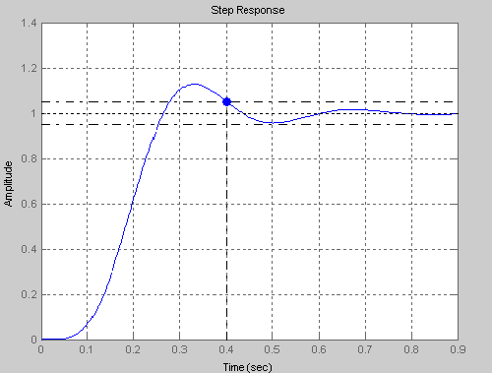

*Рис. 2.2.* Переходная характеристика системы

Введите порядок системы n = **5**

Введите желаемое время переходного процесса tgel = **0.4**

Вектор желаемых полюсов

p =

−5.9100 +18.1890i

−5.9100 −18.1890i

−19.1250

−15.4725 +11.2414i

−15.4725 −11.2414i

Коэффициент числителя ПФ желаемой системы

b =

2.5586e+006

*Замечание:* коэффициент числителя ПФ обеспечивает единичный коэффициент передачи желаемой замкнутой системы. Его значение равно ɷ0*n*.

**2.3. Синтез модального регулятора**

Метод модального управления предполагает, что известна модель системы в пространстве состояний, которая имеет вид



где **u** – вектор входов и **у** – вектор измерений.

# *Расчет коэффициентов обратных связей*. При использовании обратной связи по переменным состояния *u* = −*К*х динами­ка замкнутого контура задается уравнением = (*А*−*ВК*)х и полюсы замкнутой системы являются собственными значениями матрицы *А*−*ВК*.

Применив алгоритмы, реализующие метод заданного расположения полюсов, можно вычислить матрицу коэффициентов обратных связей, ко­торая обеспечит любое желаемое расположение этих полюсов на комплекс­ной плоскости при условии, что система является управляемой.

Последовательность проектирования здесь следующая.

а) Проверяется управляемость пары матриц {*A*, *B*}, например:

**A = […];**

**B = […];**

**Co = ctrb (A,B)**

**unctr = length (A) – rank (Co) ; %Число неуправляемых мод**

**if unctr = = 0**

**disp ( 'Система полностью управляема' )**

**else**

**T = 'Число неуправляемых мод равняется';**

**disp ([T unctr])**

**end**

б) Вычисляется матрица коэффициентов обратных связей *K*, обеспечивающая заданное расположение полюсов в проектируемой системе. При этом используют следующие функции:

**K = acker(A,B,p) %Для одномерной системы**

**K = place(A,B,p) %Для одномерных и многомерных систем**

Здесь аргументы *A* и *B* – матрицы *ss*-модели, **p** – вектор желаемых полюсов, вычисленный на предыдущем этапе. Возвращаемая величина *K* – матрица коэффициентов обратных связей.

Функция **acker()** предназначена для расчета одномерных систем с не­большим числом переменных состояния. Функция **place()** может быть приме­нена как для одномерных, так и для многомерных систем и использует специальный алгоритм, который гарантирует высокую точность вычислений.

**2.4. Порядок выполнения работы**

1. Выберите в качестве исходной модели проектируемой системы упрощенную модель следящей системы на базе двигателя постоянного тока в соответствии с вашим вариантом. Создаваемая модель не должна быть замкнута по углу поворота. Кроме этого, необходимо с помощью несложных преобразований представить структурную схему модели в детализированной форме (в такой форме все динамические звенья представлены блоками интеграторов). Влиянием момента сопротивления пренебрегаем. С учетом изложенного, исходная модель тестового примера следящей системы с двигателем СЛ-261 показана на рис. 2.3 (файл с именем **SYS2_1.slx**). Создайте свою модель с выбранным вами двигателем.

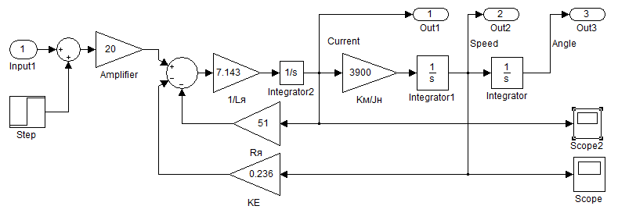

*Рис. 2.3.* Исходная модель следящей системы

2. Получите математическую модель исходной системы в пространстве состояний с помощью функции **linmod()**. В качестве примера далее излагается последовательность операций для тестового примера.

[**A,B,C,D]=linmod('SYS2_1')**

A = 1.0e+003 *

−0.3643 −0.0017 0

3.9000 0 0

0 0.0010 0

B = 142.8600

0

0

C = 1 0 0

0 1 0

0 0 1

3. Проверьте управляемость матриц *A*, *B*.

4. Используя программу расчета вектора желаемых полюсов, введите порядок системы и желаемое время переходного процесса tgel = 0,04…0,1.

Ниже представлен протокол работы программы вычисления желаемых полюсов в соответствии с распределением Баттерворта:

Введите порядок системы n = **3**

Введите желаемое время переходного процесса tgel = **0.05**

Вектор желаемых полюсов

p =

1.0e+02 *

-1.1920 + 0.0000i

-0.5960 + 1.0323i

-0.5960 - 1.0323i

Коэффициент числителя ПФ желаемой системы

b =

1.6937e+065.

Рассчитайте коэффициенты модального регулятора:

**>> K = place(A,B,p)**

K = - 0.8812 0.0392 3.0399

6. Замкните исходную систему полученным модальным регулятором, как это показано на рис. 2.4 (файл **SYS2_2.slx**).

7. Вычислите значение нормирующего коэффициента в прямой цепи, который изображен на рис. 2.4 как Gain4 (воспользуйтесь материалом лекции 3).

8. Выполните исследование полученной системы с вашим вариантом двигателя (файл Таблица вариантов заданий) и убедитесь, что цель проектирования достигнута.

9. Используя приведенную выше программу для расчета вектора желаемых полюсов в качестве образца, дополните ее необходимыми операторами так, чтобы реализовать алгоритм, представленный на рис. 2.1, дополнив его операторами, осуществляющими расчет полюсов по Ньютону и Бесселю.

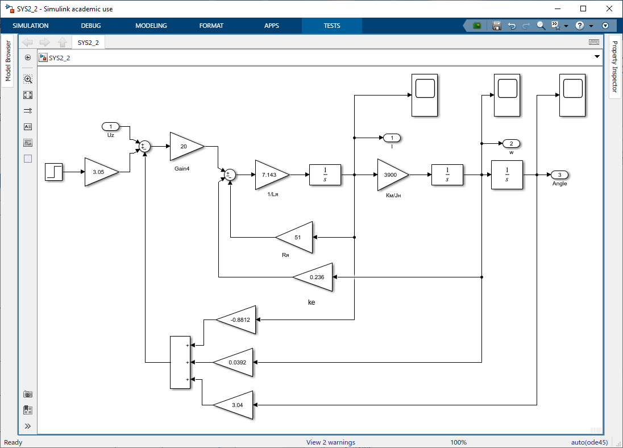

*Рис. 2.4.* Следящая система с модальным регулятором

1. Повторите пп. 4−8, выбрав распределение полюсов в соответствии с полиномами Ньютона и Бесселя. Сравните полученные результаты. Сделайте выводы.

11. Завершите работу.

**2.5. Контрольные вопросы**

1. Какой параметр нормированного полинома используется в качестве меры быстродействия системы?

2. Как влияет расположение полюсов замкнутой системы на перерегулирование ее переходной характеристики?

3. Как расположены корни характеристического при их распределении по Ньютону, Бесселю и по Баттерворту?

4. Что означает параметр системы, называемый среднегеометрическим корнем?

2. Как связано значение среднегеометрического корня с желаемым временем переходного процесса системы?

6. Почему при назначении распределения полюсов системы требуется провести исследование ее управляемости?

7. Что означает условие полной управляемости системы?

8. С помощью каких функций системы MATLAB рассчитывают коэффициенты модального регулятора? В чем заключается различие между этими функциями?

9. Можно ли с помощью функции place рассчитать модальный регулятор, обеспечивающий распределение корней по Ньютону (кратные корни). В каких случаях это возможно?

10. Какое назначение имеет дополнительный нормирующий множитель в прямой цепи задающего сигнала?